江苏省无锡市前洲中学2013届九年级12月反馈练习物理试题及答案

一．单选题（每小题2分，共24分）
1．如图所示是生活中常用的工具，其中属于省力杠杆的是（ ）
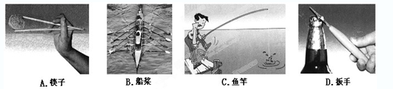
2．2010年4月14日，青海玉树发生强烈地震。地震后运送救灾物资的飞机对灾区投放物
品（如图所示），物品在空中匀速下落的过程中，其动能和重力势能的变化是（ ）
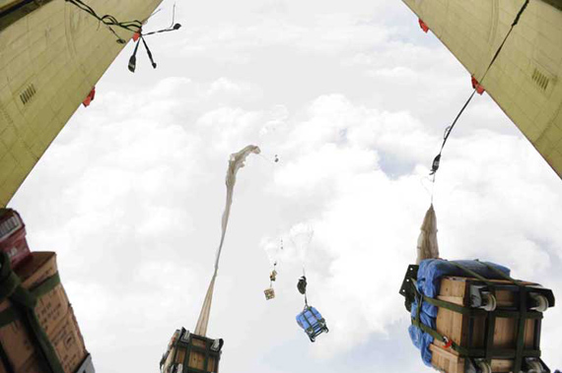
A．动能增加，重力势能增加
第2题图
B．动能不变，重力势能增加
C．动能不变，重力势能减小
D．动能减少，重力势能减少

3．在手电筒电路中，提供电能的是（ ）
A．电池 B．灯泡 C．导线 D．开关
4．下面是小华同学对身边的一些电路进行观察分析后作出的判断，不正确的是（ ）
A．厨房中的抽油烟机里装有照明灯和电动机，它们既能同时工作又能单独工作，它们是并联的
B．马路两旁的路灯，晚上同时亮早晨同时灭，它们是串联的
C．楼道中的电灯是由声控开关和光控开关共同控制的，只有在天暗并且有声音时才能亮，所以声控开关、光控开关及灯是串联的
D．一般家庭中都要安装照明灯和其它用电器，使用时互不影响，它们是并联的
５. 在探究电路的电流规律实验时用了如图中的某个电路，已知R₁=R₂<R₃，电流表的读数分别是：A₁为0.3A，A₂为0.15A，A₃为0.45A。测量时的电路图应是（ ）
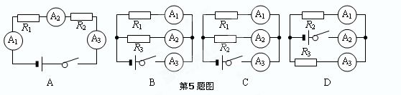

6．冰在熔化过程中的一些说法，下列判断正确的是：( )
A．内能不变，温度升高 B．内能增加，温度升高
C．内能不变、温度不变 D．内能增加，温度不变
7．关于导体中的电流跟导体两端的电压和导体的电阻之间的关系，说法正确的是（ ）
A．导体中的电流跟导体两端的电压成正比
B．导体中的电流跟导体的电阻成反比
C．在电压一定时，导体中的电流跟导体的电阻成反比
D．导体的电阻与导体中的电流成反比，跟导体两端的电压成正比
８．为保证司乘人员的安全，轿车上设有安全带未系提示系统。当乘客坐在座椅上时，座椅下的开关S₁闭合，若未系安全带，则开关S₂断开，仪表盘上的指示灯亮起；若系上安全带，则开关S₂闭合，指示灯熄灭。下列设计最合理的电路图是（ ）
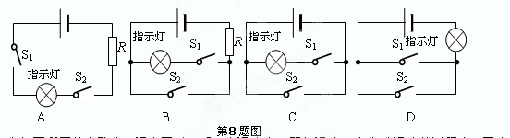

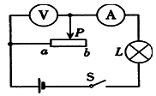
９．在如图所示的电路中，闭合开关S后，当滑动变阻器的滑片P向右端滑动的过程中，正确的是（ ）
A．电流表的示数增大，电灯L变亮
B．电压表的示数增大，电灯L变暗
C．电流表的示数不变，电灯L变亮
D．电压表的示数减小，电灯L变暗
10．如图所示是某同学研究串联电路中电流、电压特点的电路图。当开关闭合时，灯L₁、L₂都不亮，电流表无示数，但电压表示数较大，则故障原因可能是（ ）
A．L₁断路 B．L₁短路
L₁
L₂
S
A
V
第10题图
C．L₂短路 D．L₂断路

1１．用电能表可以直接测量下列哪个物理量的大小（ ）
A．电流 B．电压 C．电功率 D．电能
12．如图甲所示的电路中，电源电压保持4.5V不变，电压表量程为“0～3V”，电流表量程为“0～0.6A”，灯泡上标有“6V，3W”字样。闭合开关，将滑片P滑到某—位置时，电压表和电流表的示数如图乙所示，则下列说法错误的是（ ）
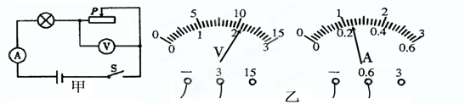

A．灯泡正常发光时的电阻为12Ω B．此时灯泡的电阻为8.75Ω
C．灯泡正常工作时的功率是3W D．灯丝的电阻随温度的升高而增大
二、填空题（每空1分，共24分）
13．物体重1000N，如果用一个定滑轮匀速提起它，需要用 N的力；如果用一重为40N的动滑轮且使拉力沿竖直方向匀速提起它，需要用 N的力(不计摩擦)。
14．四冲程汽油机的一个工作循环是由 个冲程组成，其中对外做功 次．为了不让汽油机在工作时温度升得太高，让汽缸被水包围着，这是通过 的方式来 汽缸的内能．用水来冷却汽缸是因为水的 __较大。
15．教室中电风扇正常工作时电压为_____V；对人体安全的电压是 V；家里的电灯、电视、电冰箱等家用电器的连接方式是 的（填“串联”或“并联”）。
16．在解决物理问题的过程中,我们常常会用到一些隐含的已知条件。
（1）在1标准大气压下，把水烧开 隐含条件：水的末温为 ；
（2）给遥控器换上两节新的干电池 隐含条件：电源电压为 。
17．某恐怖分子在一公共场所安装了定时炸弹，其引爆装置如图所示，起爆前定时开关S是闭合的，当设定起爆时间一到，定时开关S会自动断开。为使引爆装置停止工作，拆弹专家应在图中 (填“a”或“b”)处剪断导线．拆除前起爆器中 (填“有”或“没有”)电流通过。
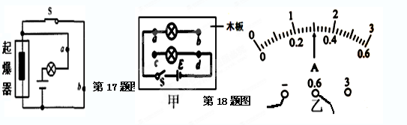
18．图甲是安装在木板正面的部分电路，其中a、b、c、d是穿越木板的接线柱，两个灯座的两端分别接在两个接线柱上，安装两个相同的小灯泡L_{l}、L₂，木板背面的部分接线柱之间有导线相连着，从而使木板正背两面的电路组成一个完整的电路．闭合开关通电后，两灯都能正常发光。
(1)小明说出了判断两灯是串联还是并联的正确方法：用手将其中一个小灯泡取掉，若另一灯泡仍发光，则说明两灯的连接方式是 ，否则是另一种连接方式。
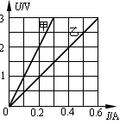
(2)小丽在电源和开关之间串联接入电流表，闭合开关，两灯亮，电流表示数如图乙所示，可初步判断通过每只灯的电流可能是 A，也可能是 A．若电流大小是后一填空的值，则表明两灯的连接方式是 。
19．小娟在探究“电阻上的电流跟两端电压的关系”时，将记录整理的实验数据绘制成右图所示I-U关系图像。由图可得甲的电阻为___________ Ω；若这两个电阻串联后接在电压为9V的电源上，电路中的电流为______A；这两个电阻并联后接在9V电源上，干路中的电流为______A。

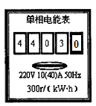
20．小军家12月份抄表时电能表的示数为4263.0，1月份抄表时电能表示数如图所示。已知1kW·h电费为0.52元，则小君家该月应付电费 元。小军想利用电能表测出一只电炉的功率，于是，他将这只电炉接入家庭电路中，关闭其它用电器，测出10min内电能表表盘转过50r，则该电炉的功率是 W。
第20题图

三、解答题(共30分)
21．(1)如图所示，用螺丝刀撬起图钉。请在图上画出螺丝刀受到图钉阻力F₂的力臂；并画出作用在螺丝刀柄上A点的最小动力F₁的示意图。(2分)
（2）小奕同学在“测量小灯泡电阻”实验中，选择二节新的干电池做电源，小灯泡的额定电压2.5V，灯泡的电阻约为10Ω，滑动变阻器上标有“20Ω 1A”字样。如图28—3是小奕连接的不完整的实验电路，请你用笔画线代替导线把实物图连接完整，要求：滑动变阻器的滑片向右移动时小灯泡变亮。(2分)
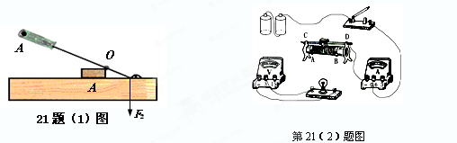

22．（5分）在探究影响导体电阻大小的因素时，小兵、小红两位同学作出了如下猜想：
①导体的电阻与导体的长度有关
②导体的电阻与导体的横截面积有关。
编号 | 材料 | 长度/m | 横截面积/mm²
A | 镍铬合金 | 0.5 | 0.5[来源:学_科_网Z_X_X_K]
B | 镍铬合金 | 1.0 | 0.5
C | 镍铬合金 | 0.5 | 1.0
D | 锰铜合金 | 0.5 | 0.5
③导体的电阻与导体的材料有关。
实验室提供了4根电阻丝，规格、材料如右表
（1）为了验证上述猜想①，应该选用编号为_______两根电阻丝进行实验；如果选用编号为A、C两根电阻丝进行实验，是为了验证猜想________（填序号）；

A
B
C
D
3
0
6
-
A
.
M
N

[来源:学科网ZXXK]
（2）有同学认为,可以根据灯泡亮度的变化来判断接入的电阻丝阻值的变化情况。老师指出：此实验中这种方法不可取。这是因为电源电压一定时,所选电阻丝的阻值相差太小,灯泡亮度变化___________（选填“明显”或“不明显”）。
（3）在最近几年，我国城乡许多地区进行了输电线路的改造，将原来细的铝质输电线换成较粗的铝质输电线，这样就__________了输电线的电阻,从而可以________输电线上的电能损失（选填“增大”或“减小”）。
23．（7分）小明确按如右所示的电路图探究“通过导体的电流跟导体两 端电压和导体电阻的关系”。
A
V
S
（１）在连接电路时，滑动变阻器的滑片应处于 位置，
其目的是 。
（2）在连接电路时，当连完最后一根导线后就发现两个表的指针发生偏转，并且指针总在晃动，造成上述现象的原因分别是_____________________、_____ _________ 。
（3）排除故障后，首先探究“通过导体的电流跟导体两端电压的关系”，调节滑动变阻器,测出通过电阻R的电流和对应的电压值如下表
U（V） | 0.5 | 1.0 | 1.5 | 2.0 | 2.5 | 3.0
I（A） | 0.1 | 0.2 | 0.3 | 0.4 | 0.5 | 0.6

根据表中数据得到的结论是 。
通过计算可知，此次实验所用的电阻为 Ω
（4）接着探究“通过导体的电流跟导体电阻的关系”。首先将5Ω的电阻接入电路，移动滑动变阻器的滑片，使电压表的示数为2V，读出并记下电流值；然后将5Ω的电阻改接成10Ω的电阻，他下一步的操作应该是：闭合开关， ， 并记下电流值；再改接20Ω的电阻，重复上述实验。

24．（6分）小明和同学在打扫实验室时，发现实验桌上有一个灯泡，灯泡上标明额定电压为 4V，额定功率看不清楚。小明很想知道它的额定功率，刚好桌上还有电阻箱、电流表、开关、12V的稳压电源各一个，小明用它们连成了如图所示的电路，其中R为电阻箱，小明测出了电流表示数随电阻箱阻值变化的几组值，并将其记录在如下的表格中．

电流/A | O．90 | 0. 80 | 0. 50 | O．36 | 0. 28 | 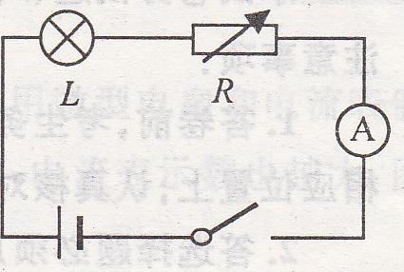  0. 22
电阻／Q | 8 | 10 | 20 | 30 | 40 | 50

(1)当电流为0.50A时，电阻箱两端的电压是 ▲ V，灯泡的电
阻为 ▲ Ω．
(2)根据表中数据，请求出小灯泡的额定功率． （写出计算过程）
(3)小明的同学发现小明记录的数据中有一个电流值有错误，这个错误数据是 ▲ A.
(4)小明的同学认为利用图示器材还能进行下列实验，其中无法完成的是 ▲ ．
A.测量小灯泡正常工作时的电阻 B．探究小灯泡的亮度与灯泡功率的关系
C．探究导体中的电流与电压的关系 D．探究串联电路中电流的特点[来源:学科网ZXXK]
25、（4）小明同学设计的“风力测试仪”在校科技节上备受师生们的青睐，“风力测试仪”的原理如图所示．电源电压6V，R₀为保护电阻，AB为长20cm、阻值为50Ω的均匀电阻丝．OP为质量、电阻均不计的金属细杆，下端连接一个重为2N的球P．闭合开关S，无风时，OP下垂并与电阻丝的B端接触；有风时，球P受风力的作用，使金属细杆OP绕悬挂点O偏转，当偏转到电阻丝的A端时，电流表示数为0．6A．已知悬挂点O与电阻丝B端的距离为10cm，金属细杆OP始终与电阻丝AB接触良好且无摩擦，求：
(1) R₀的阻值；
(2)无风时电流表示数；
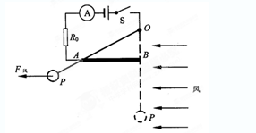

26(6分)如图所示，将光敏电阻R₁和定值电阻R₂、电流表、电压表接入电路。电源电压9V，光敏电阻阻值随光强变化如表所示（“光强”表示光强弱程度，符号为E，单位坎德拉/cd）。
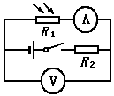
光强E/cd | 1 | 2 | 3 | 4 | 5 | 6
光敏电阻R1/Ω | 18 | 9 | 6 | 4.5 | 3.6 | 3

（1）闭合开关后，观察到电流表的示数变大，据此可以判断光强、电压表的示数分别如何变化？
（2）分析表中数据，试计算光强E =1.5cd时，光敏电阻R₁的阻值为多少欧？此时电流表的示数为0.5A，则通电1分钟R₂消耗的电能为多少焦？

前洲中学2012——2013学年度第一学期
初三物理阶段测试 2012年12月
命题人：余菊珍 审题人：亢学会
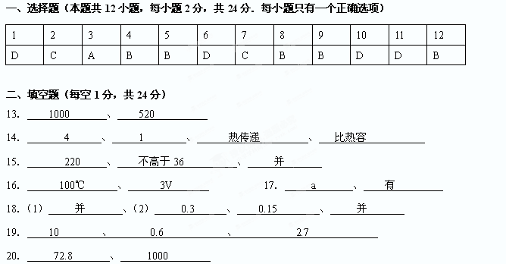
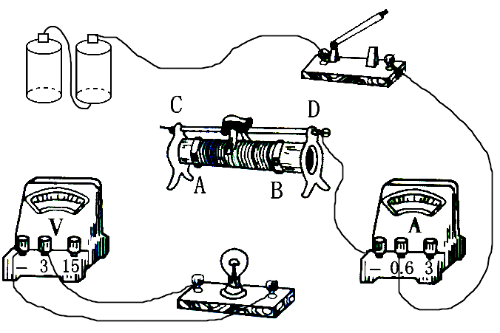
三、解答题：（本题共6小题，共32分）
第21（2）题图
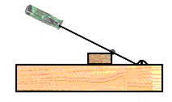
21．
21题（1）图
F₂
O
A
A

[来源:学§科§网Z§X§X§K]

22．（1）_____AB_____、____②____ （2）___不明显______ （3）__减小 ___、___减小___
23．（1）__阻值最大_____、 保护电路
（2）______开关未断开________、_电路中连接点接触不良或不牢______________
（3）___电阻一定，通过导体的电流与导体两端的电压成正比__、_____5_____
（4） 调节滑片，使电压表的示数为2V
24． （1） 10 、 4 ，
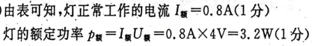
（2）解：

（3）______0.22_________，
（4） C ，

25．解 ：（1）R₀=U/I=6V/0.6A=10Ω

（2）无风时，R_{AB}=50Ω I=U/(R₀+ R_{AB})=6V/60Ω=0.1A

26、解：（1）光强变大，电压表的示数变小

（2）R₁=18/E=12Ω
R₂=U/I – R₁=9V/0.5A-12Ω=6Ω
U₂=IR₂=0.5A×6Ω=3V
W₂=U₂It=3v×0.5A×60S=90J[来源:Z.xx.k.Com]

